**江苏省仪征中学2022-2023学年度第一学期高二地理学科导学案**

**课时17　不同地区城镇化的过程和特点**

研制人：李学忠 审核人：林爱红

班级：__________ 姓名：__________ 学号：________ 授课日期：2022年11月28日

**【课程标准及要求】**

|  |  |
| --- | --- |
| 课程标准 | 学习目标 |
| 运用资料，说明不同地区城镇化的过程和特点，以及城镇化的利弊 | 1.城镇化进程和特点  2.城镇化过程中的问题及解决的措施 |

**【导读——读教材，夯基础】**

阅读必修二教材第二单元“城镇化过程和特点”

**【导学——培素养，引价值】**

一、 城镇化进程及特点

1. 概念和标志：城镇化又叫城市化，是指________和产业在空间上集聚、________转变成城镇地区的过程。城镇化的标志：在城镇化过程中，________人口占总人口比重持续上升，劳动力从第________产业向第________产业转移，城市用地规模________，其中最重要的标志是________________________。城镇化发展的主要动力是________________。

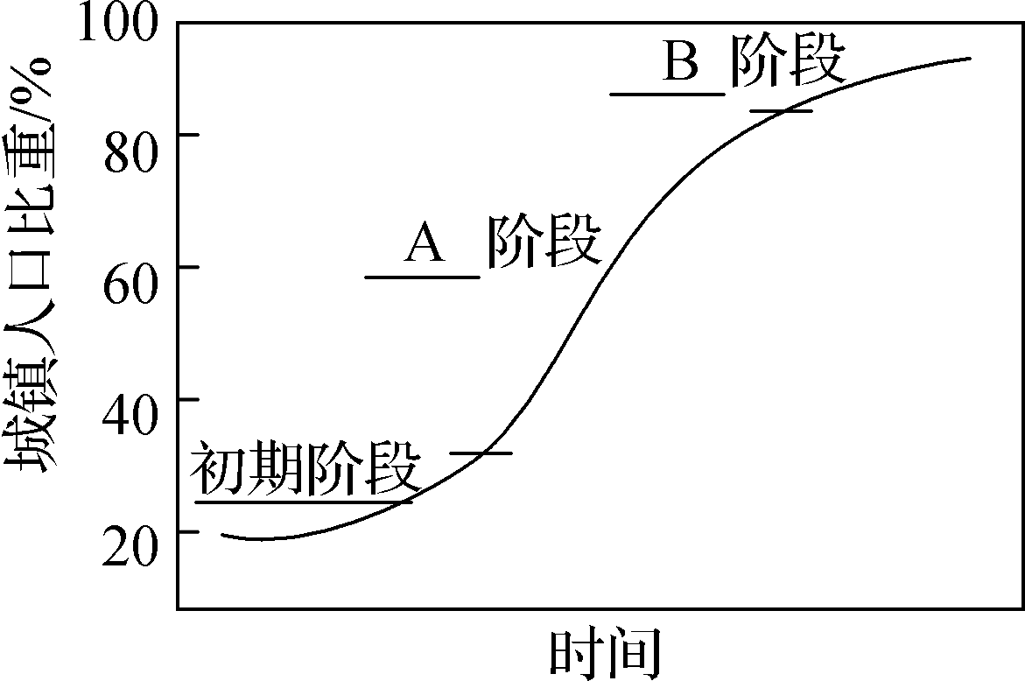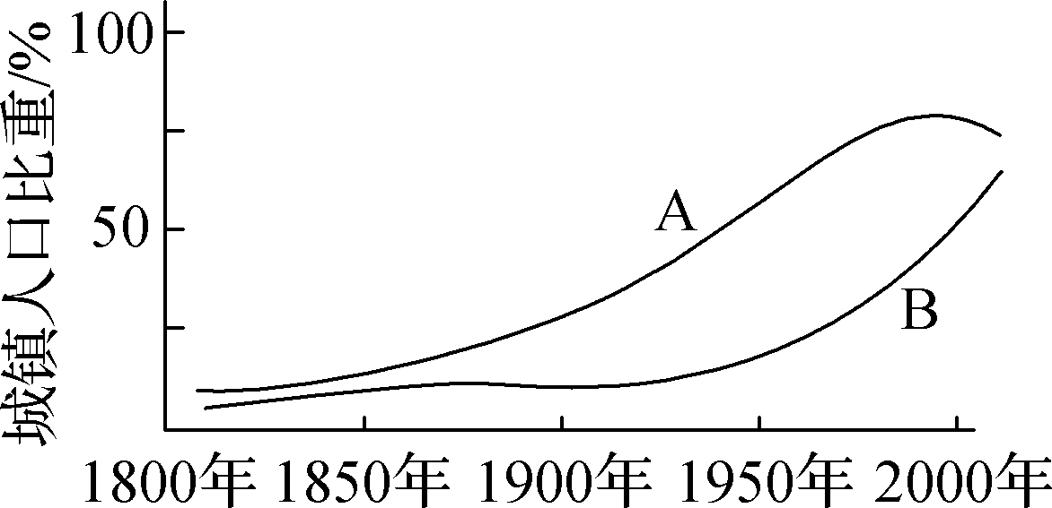2. 城镇化特点

甲 乙

（1） 世界城镇化进程（图甲）

世界城镇化发展经历了初期阶段、A________阶段、B________阶段。

（2） 发达国家与发展中国家城镇化特点比较（图乙）

A表示________国家城镇化进程，其特点是：起步________、水平________、出现了______现象。

B表示________国家城镇化进程，其特点是：起步________、水平________、发展速度________、发展不合理。

二、 城市环境问题

1. 原因：城市中________和________高度密集。

2. 主要表现：污染严重、________下降；交通拥挤、________昂贵；就业困难、失业人数多、社会________。

3. 城市郊区化，是_______的发展阶段之一，人口从_______迁往_______，城市规模进一步扩大。

**【导思——析问题，提能力】**

易错提醒1　城镇化就是人口和产业向城市集聚的过程。

易错提醒2　城镇化最主要的标志是城市第三产业的比重。

易错提醒3　发达国家经济发展水平高，因此不存在城市环境问题。

易错提醒4　发展中国家城镇化起步早、水平高、发展快。

易错提醒5　我国城镇化过程中应继续鼓励人口进入大城市，扩大城市规模。

**【导练——解例题，找方法】**

下图为2011～2018年我国部分城市常住人口平均增量分布图。读图，回答1～2题。

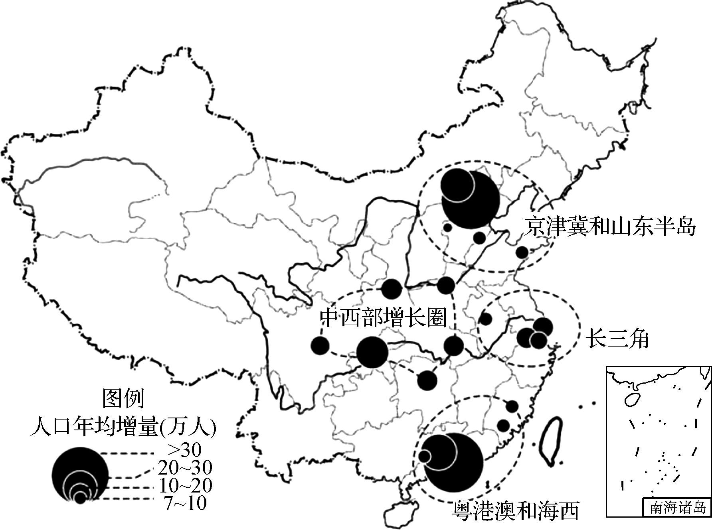

1.2011～2018年，我国常住人口年均增长30万以上的城市主要分布在（　　）

A. 东部沿海地区 B. 中部地区

C. 西部地区 D. 长江沿线地区

2.近年来，中西部核心城市逐渐成为新的人口增长高地，其吸引力增强主要是因为（　　）

A. 就业岗位增多 B. 高速交通发达

C. 基础设施完善 D. 高等院校较多

**【课堂检测】**

下图为“2017年国庆长假期间不同城市高速公路拥堵所花时间和人们能忍受的最长时间统计图”。读图回答1～2题。

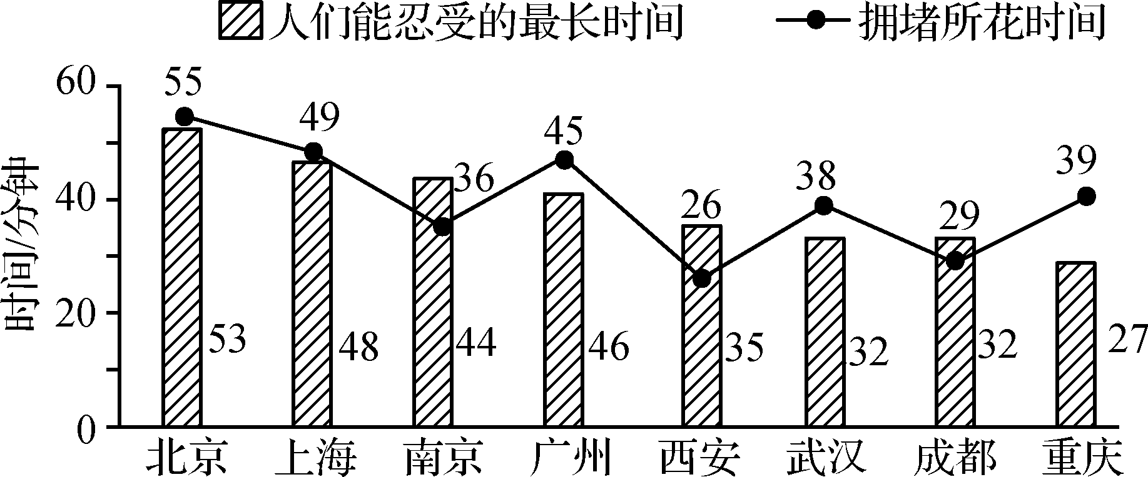

1. 图中拥堵“痛苦指数”最高的城市是（　　）

A. 重庆 B. 西安 C. 南京 D. 成都

2. 北京、上海与其他城市相比，拥堵所花时间和人们能忍受的最长时间都较高，其原因可能是（　　）

① 人口众多　 ② 交通通达度高 　③ 长期拥堵已成习惯　 ④ 基础设施完善

A. ①② B. ①③ C. ②③ D. ③④

**【导悟——拓思维，建体系】**

**江苏省仪征中学2022—2023学年度第一学期高二地理学科作业**

**课时17　不同地区城镇化的过程和特点**

研制人：李学忠 审核人：林爱红

班级：________姓名：________学号：_______时间：11月28日作业时长：20分钟

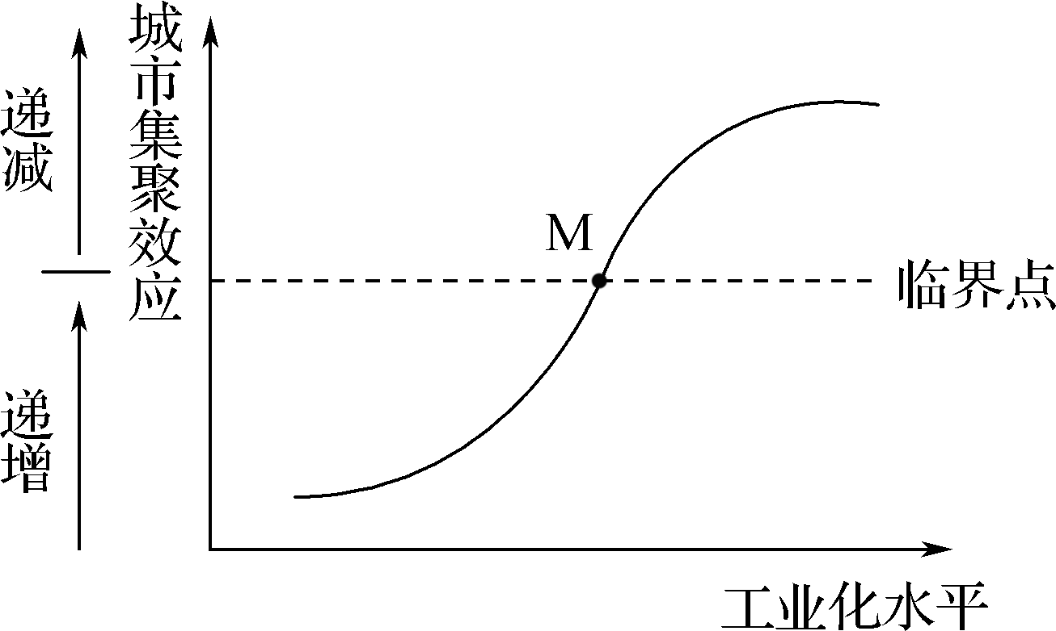城市集聚效应是指各种产业和经济活动在空间上集中产生的经济效果以及吸引经济活动向一定地区靠近的向心力，是导致城市形成和不断扩大的基本因素。下图示意城市集聚效应与工业化水平的关系。读图，完成1～2题。

1. 伴随工业化水平的提高，城市集聚效应（　　）

A. 逐渐增强 B. 先增强后减弱

C. 逐渐减弱 D. 先减弱后增强

2. 城市集聚效应达到M点后，将可能出现（　　）

A. 城市规模萎缩 B. 郊区城市化现象

C. 逆城市化现象 D. 农业人口增加

读“1985年和2015年长江三角洲地区城市分布图”，回答3～4题。

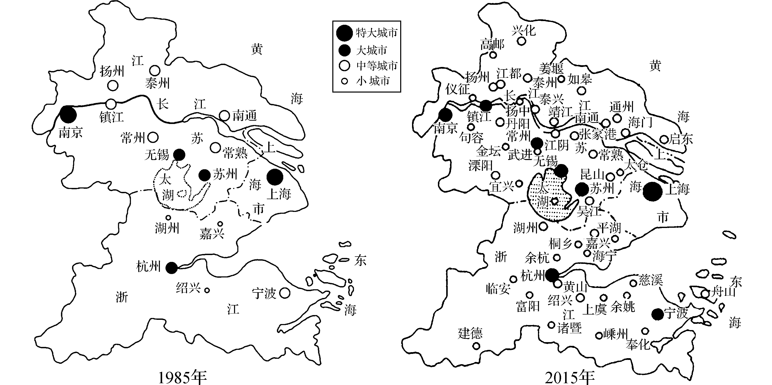

3. 从图中信息可知，区域城镇化过程表现为（　　）

A. 农村在颓废 B. 城市数量增多 C. 第一产业比重上升 D. 区域文化在扩散

4. 影响该区域城镇化进程的主导因素是（　　）

A. 人口迅速增长 B. 城市规模扩大 C. 经济持续发展 D. 政策不断扶持

下图为我国1960～2050（含预测）城市化进程示意图。据此完成5～6题。

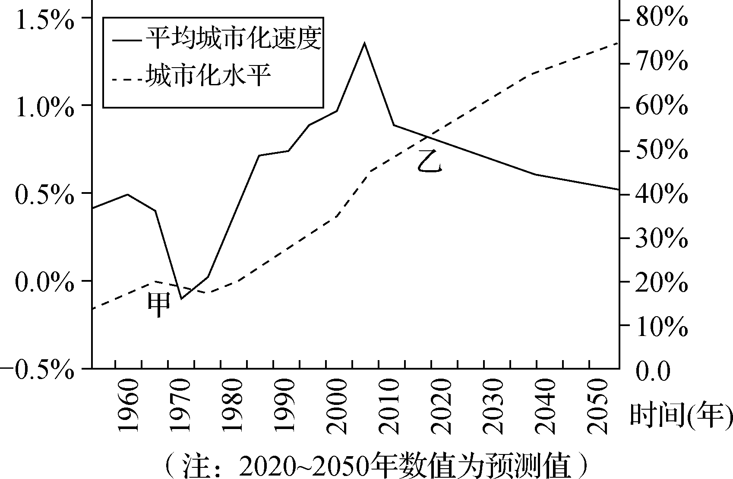

5. 对图中相关信息，下列分析正确的是（　　）

A. 20世纪70年代初期城市化水平最低 B. 2010年以后城市人口比重开始下降

C. 我国城市化水平和速度呈现同步增长 D. 城市化水平总体呈现不断提高的趋势

6. 甲、乙时期城市化速度都呈下降趋势，其原因分析合理的是（　　）

A. 甲时期开始严格实行计划生育国策，城市人口增加较少

B. 乙时期“城市病”严重，吸引人口迁入城市的动力减弱

C. 甲时期出现逆城市化现象，大量的城市人口迁往农村地区

D. 乙时期进入较高水平的城市化阶段，城市化速度有所下降

珠江三角洲某中心城市周边的农民竞相在自家的宅基地建起了“握手楼”，据此回答7～8题。

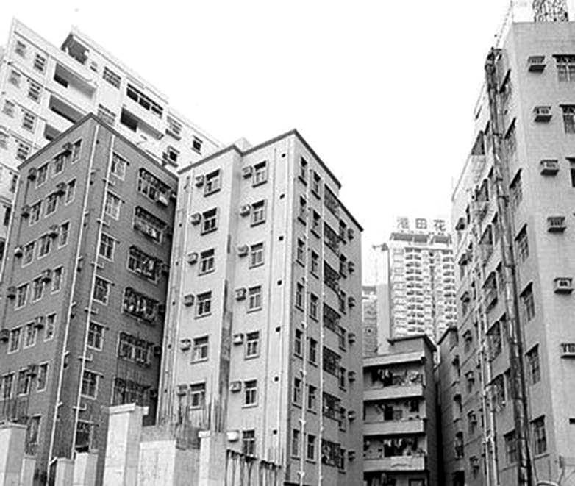7. “握手楼”的修建反映该中心城市（　　）

A. 居住人口减少 B. 城市房价昂贵

C. 交通拥挤 D. 城区不断扩大

（★）8. 为了缓解该城市问题应采取的措施为（　　）

A. 改善城市交通 B. 建设保障性住房

C. 扩大绿地面积 D. 增强经济活力

二、 综合题

9. 阅读图文材料，回答下列问题。

材料一　甲图为1911年、1979年和2018年上海主城区范围变化图。

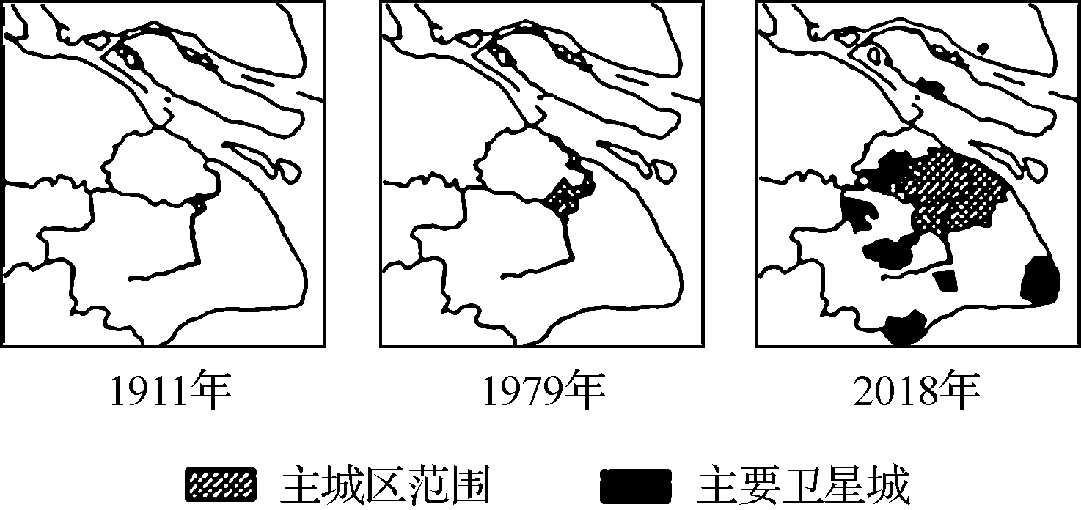

甲

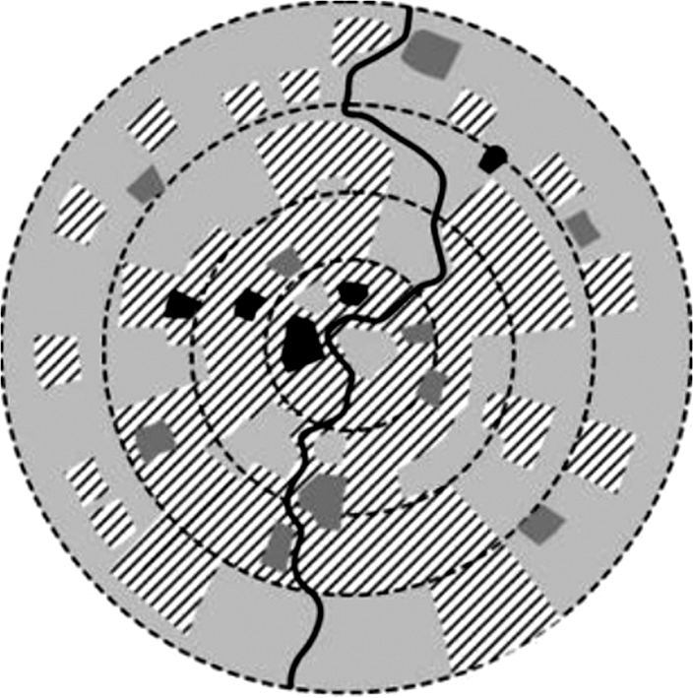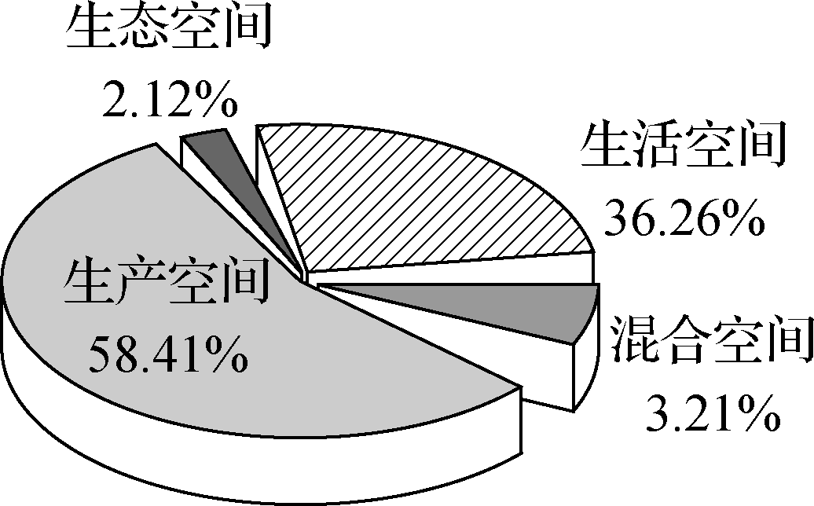材料二　“三生空间”是指生产空间、生活空间和生态空间。生产空间是生产经营空间；生活空间是居住、消费和休闲娱乐空间；生态空间是绿地空间。乙图为上海主城区“三生空间”占比示意图。丙图为上海主城区“三生空间”格局模型图，四个同心圆由内向外分别代表中心城区、内环区、中环区和外环区。

乙

丙

（1） 上海主城区用地规模的变化是________。

（2） 上海主城区中占主导地位的空间是________。在外环区，生活空间、生产空间和________交错分布。

（3） 上海作为国际大都市，生产空间中产业发展的有利区位条件有_______、_______。

（4） 简述上海优化城市空间结构的意义。